**DFD MỨC 0**

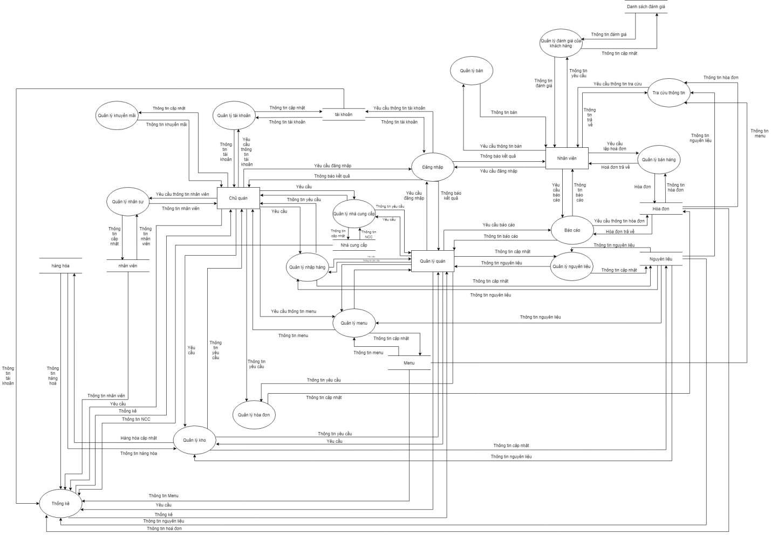

**DFD mức 1 của Quản lý Nhà cung cấp**

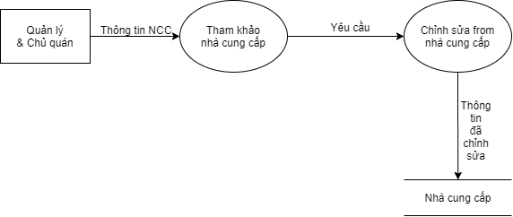

**1.DFD tổng quát chức năng tham khảo nhà cung cấp**

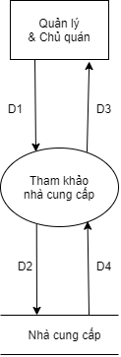

Mô tả :

-D1: Thu thập thông tin nhà cung cấp.

-D2: Truy cập cơ sở dữ liệu thông tin nhà cung cấp.

-D3: Hiện thị danh sách nhà cung cấp.

-D4: Gửi danh sách nhà cung cấp cần tìm.

Xử lý:

-Bước 1: Chủ quán và quản lý khi có nhu cầu tìm hiểu nguồn nhập hàng cho tiệm thì truy cập vào cở sở dữ liệu để xem nhà cung cấp.

-Bước 2: Kho nhà cung cấp truy xuất giá trị người dùng tìm.

-Bước 3: Người dùng thêm muốn thêm xoá sửa.

-Bước 4: Hệ thống sẽ chỉnh sửa theo yêu cầu của người dùng.

-Bước 5: Kết thúc.

**2.DFD tổng quát chức năng Chỉnh sửa form nhà cung cấp**

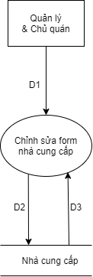

**Mô tả:**

-D1: Giá trị nhập vào chỉnh sửa.

-D2: Thông tin lưu.

-D3: Hiện thị thông tin đã chỉnh sửa.

**Xử lý:**

-Bước 1: Người dùng chọn thông tin muốn chỉnh sửa.

-Bước 2: Nếu sửa hoặc thêm thông tin nhà cung cấp, hệ thống sẽ xem có bị trùng lập vs nhà cung cấp nào đã có chưa.

-Bước 3: Hiện thị danh sách sau khi chỉnh sửa.

-Bước 4: Kết thúc.

**DFD mức 1 của Quản lý nguyên liệu**

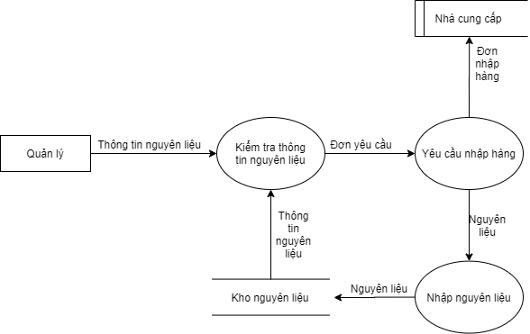

**1.DFD tổng quát của chức năng Kiểm tra thông tin nguyên liệu**

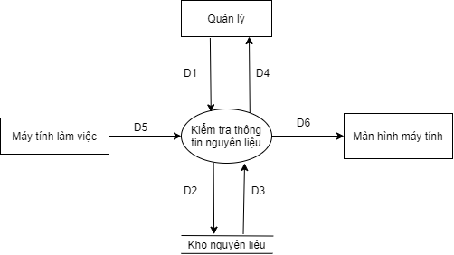

**Mô tả:**

-D1: Thông tin nguyên liệu.

-D2: Thông tin nguyên liệu.

-D3: Danh sách thông tin nguyên liệu cần tìm.

-D4: Hiện thị danh sách thông tin nguyên liệu.

-D5: Nhập thông tin.

-D6: Xuất thông tin.

**Xử lý:**

-Bước 1: Quản lý truy cập vào kho nguyên liệu tìm thông tin nguyên liệu.

-Bước 2: Nhập thông tin muốn tra cứu.

-Bước 3: Hệ thống hiện thị danh sách theo yêu cầu.

-Bước 4: Kết thúc.

**2.DFD tổng quát chức năng Yêu cầu nhập hàng**

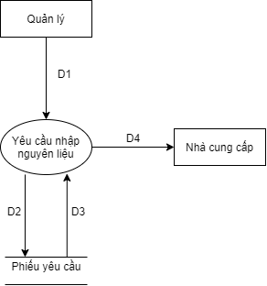

**Mô tả:**

-D1: Phiếu yêu cầu nhập nguyên liệu.

-D2: Phiếu yêu cầu nhập nguyên liệu.

-D3: Đơn nhập nguyên liệu.

-D4: Đơn nhập nguyên liệu.

**Xử lý:**

-Bước 1: Quản lý gửi yêu cầu nhập nguyên liệu.

-Bước 2:Yêu cầu được xét duyệt chuyển thành đơn nhập nguyên liệu.

-Bước 3: Đơn nhập nguyên liệu chuyển cho nhà cung cấp để cung cấp nguyên liệu.

-Bước 4: Kết thúc.

**3.DFD tổng quát của thức năng Nhập hàng**

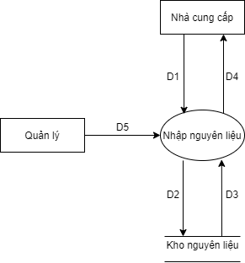

**Mô tả:**

-D1: Nguyên liệu và đơn nhập nguyên liệu.

-D2: Nguyên liệu.

-D3: Phản hồi sai xót.

-D4: Nguyên liệu bị trả nếu có sai xót.

-D5: Nhập.

**Xử lý:**

-Bước 1: Quản lý nhận đơn nhập nguyên liệu và nguyên liệu.

-Bước 2: Quản lý nhập nguyên liệu vào kho và kiểm quyệt.

-Bước 3: Thay đổi form nguyên liệu.

-Bước 4: Kết thúc.

**DFD MỨC 1 _ QUẢN LÝ KHUYẾN MÃI**

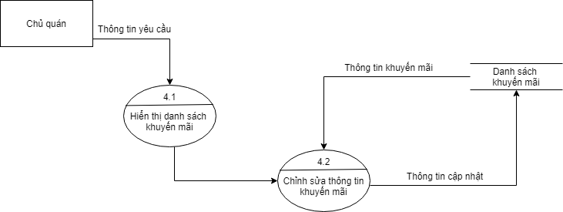

**Sơ đồ tổng quát chức năng hiển thị danh sách khuyến mãi**

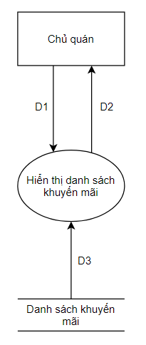**Mô tả:**

- D1: Yêu cầu hiển thị danh sách khuyến mãi

- D2: Thông tin khuyến mãi trả về

- D3: Danh sách khuyến mãi

**Xử lý:**

- Bước 1: Chủ quán truy cập vào chức năng hiển thị danh sách khuyến mãi

-Bước 2: Hệ thống hiển thị danh sách khuyến mãi hiện có

- Bước 3: Kết thúc

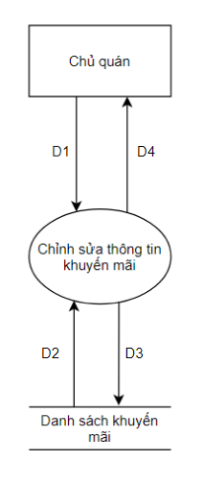**Sơ đồ tổng quát chức năng Chỉnh sửa thông tin khuyến mãi**

**Mô tả:**

- D1: Yêu cầu chỉnh sửa

- D2: Thông tin khuyến mãi.

- D3: Thông tin khuyến mãi được cập nhật.

- D4: Danh sách khuyến mãi và thông báo kết quả.

**Xử lý:**

- Bước 1: Chủ quán truy cập vào chức năng chỉnh sửa thông tin khuyến mãi

- Bước 2: Chỉnh sửa thông tin khuyến mãi (theo thêm, xóa, sửa, tìm kiếm)

- Bước 3: Hệ thống tiến hành chỉnh sửa theo yêu cầu của chủ quán

- Bước 4: Hiển thị danh sách khuyến mãi cập nhật sau khi chỉnh sửa và thông báo kết quả trả về

- Bước 5: Kết thúc

**Sơ đồ tổng quát chức năng Tra cứu thông tin**

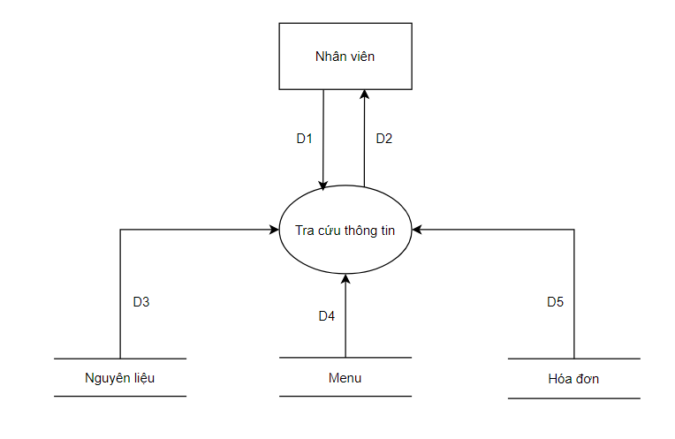

**Mô tả:**

- D1: Thông tin yêu cầu cần tra cứu

- D2: Thông tin tra cứu được.

- D3: Thông tin nguyên liệu.

- D4: Thông tin menu

- D5: Thông tin hóa đơn

**Xử lý:**

- Bước 1: Nhân viên truy cập vào chức năng tra cứu thông tin

- Bước 2: Hệ thống hiển thị giao diện tra cứu

- Bước 3: Nhân viên làm theo hướng dẫn trên giao diện và nhập thông tin cần tra cứu

- Bước 4: Hệ thống tiến hành tra cứu thông tin được nhập

- Bước 5: Hiển thị danh sách thông tin tra cứu được

- Bước 6: Kết thúc

**DFD mức 1 của Quản lý Menu**

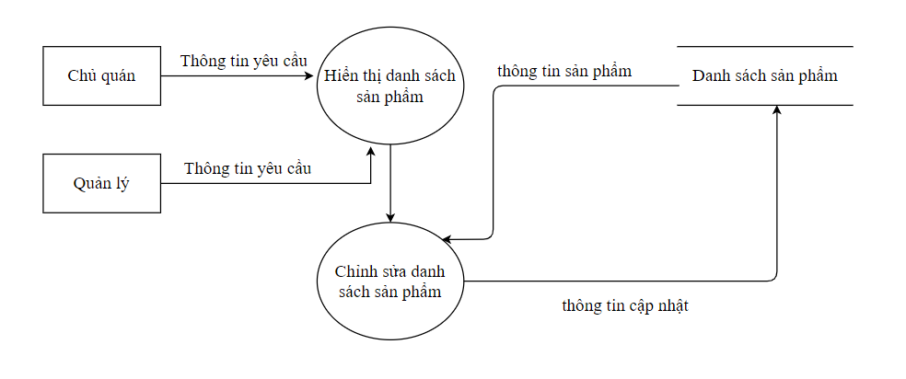

**Sơ đồ tổng quát chức năng hiển thị danh sách sản phẩm trong menu**

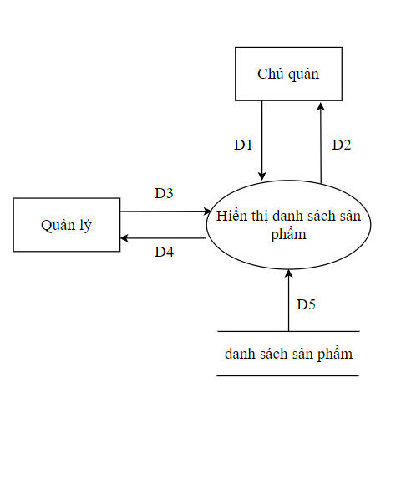**Mô tả:**

- D1 D3: Yêu cầu hiển thị danh sách

- D2 D4: Thông tin danh sách trả về

- D5: Danh sách sản phẩm trong menu

**Xử lý:**

- Bước 1: Chủ quán hoặc quản lý truy cập vào chức năng hiển thị danh sách sản phẩm

-Bước 2: Hệ thống hiển thị danh sách hiện có

- Bước 3: Kết thúc

**Sơ đồ tổng quát chức năng Chỉnh sửa thông tin menu**

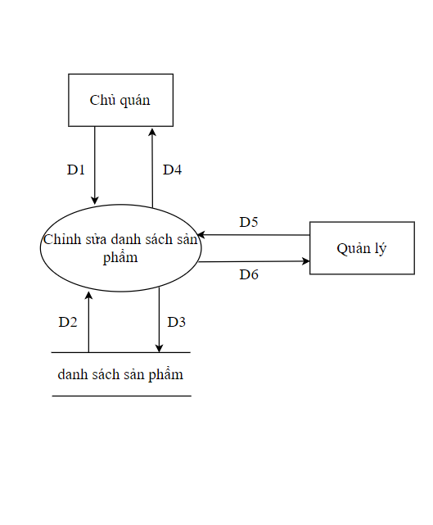**Mô tả:**

- D1 D5: Yêu cầu chỉnh sửa

- D2: Thông tin sản phẩm trong menu.

- D3: Thông tin sản phẩm trong menu được cập nhật.

- D4 D6: Danh sách sản phẩm trong menu và thông báo kết quả.

**Xử lý:**

- Bước 1: Chủ quán hoặc quản lý truy cập vào chức năng chỉnh sửa thông tin sản phẩm trong menu

- Bước 2: Chỉnh sửa thông tin (theo thêm, xóa, sửa, tìm kiếm)

- Bước 3: Hệ thống tiến hành chỉnh sửa theo yêu cầu của chủ quán hoặc quản lý

- Bước 4: Hiển thị danh sách sản phẩm trong menu cập nhật sau khi chỉnh sửa và thông báo kết quả trả về

- Bước 5: Kết thúc

**DFD mức 1 của Quản lý Nhập hàng**

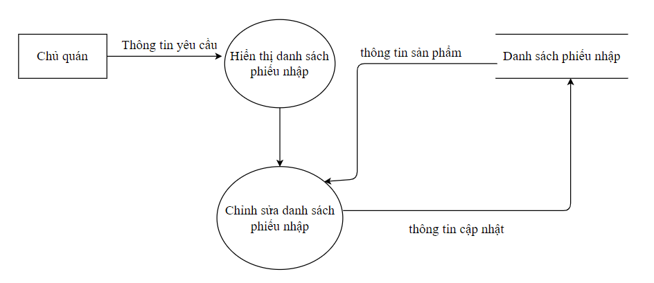

**Sơ đồ tổng quát chức năng hiển thị danh sách phiếu nhập**

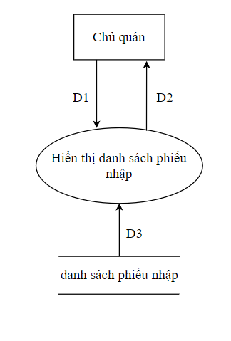

**Mô tả:**

- D1 : Yêu cầu hiển thị danh sách

- D2 : Thông tin danh sách trả về

- D3: Danh sách phiếu nhập

**Xử lý:**

- Bước 1: Chủ quán truy cập vào chức năng hiển thị danh sách phiếu nhập

-Bước 2: Hệ thống hiển thị danh sách hiện có

- Bước 3: Kết thúc

**Sơ đồ tổng quát chức năng Chỉnh sửa thông tin phiếu nhập**

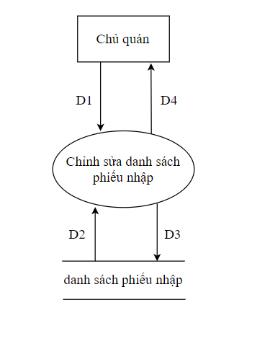**Mô tả:**

- D1: Yêu cầu chỉnh sửa

- D2: Thông tin phiếu nhập.

- D3: Thông tin phiếu nhập được cập nhật.

- D4: Danh sách phiếu nhập và thông báo kết quả.

**Xử lý:**

- Bước 1: Chủ quán truy cập vào chức năng chỉnh sửa thông tin phiếu nhập

- Bước 2: Chỉnh sửa thông tin (theo thêm, xóa, sửa, tìm kiếm)

- Bước 3: Hệ thống tiến hành chỉnh sửa theo yêu cầu của chủ quán

- Bước 4: Hiển thị danh sách phiếu nhập cập nhật sau khi chỉnh sửa và thông báo kết quả trả về

- Bước 5: Kết thúc